ТЕХНИЧЕСКОЕ ЗАДАНИЕ
На поставку программируемых LED-браслетов для массового шоу
для нужд ООО «МРИЯ ПРО»
№ п/п | Перечень требований | Содержание требований
1 | 2 | 3
1 | Наименование услуг | Закупка программируемых LED-браслетов
2 | Наименование объекта | Территория курорта «Мрия»  298688, Республика Крым, М.О. Город-Курорт Ялта, с. Оползневое, ул. Генерала Острякова, зд. 9, к.1  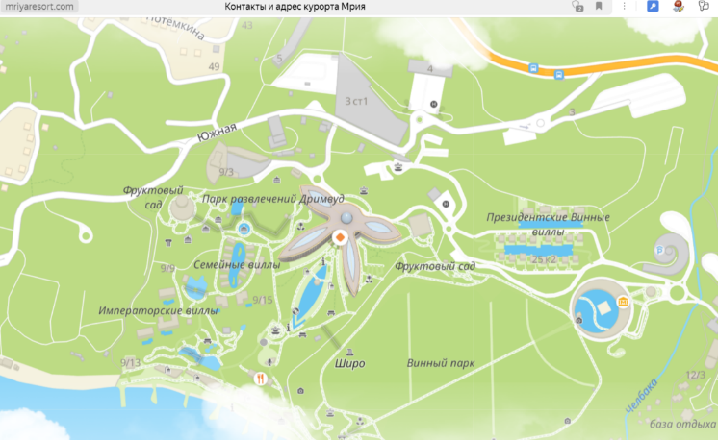
3 | Заказчик | Юр.лицо: «МРИЯ.ПРО»
4 | Предмет закупки | Поставка интерактивных светодиодных браслетов для зрителей с возможностью централизованного управления световыми эффектами во время концертных, спортивных и массовых мероприятий.  Количество браслетов – 120 шт.
ДАТА ДОСТАВКИ:
Не позднее 15 июля 2026 года
5 | Назначение оборудования | Поставляемые программируемые LED-браслеты предназначены для использования гостями иммерсивного променада. Участники мероприятия находятся в постоянном движении по заданному маршруту протяженностью около 560 метров. При проектировании системы управления учитываются динамический характер движения, переменная плотность потока, возможное экранирование радиосигнала телами участников, архитектурные преграды и т.д.  Синхронное световое шоу среди зрителей;  управление цветами и эффектами в реальном времени;  синхронизацию с музыкальным сопровождением;  интеграцию со сценическим световым оборудованием;  адресное или групповое управление браслетами.
6 | Требования к инфраструктуре связи | Если для работы браслетов с учетом локации и назначения требуются приемники или доп. средства, просьба их рассчитать. Обратить внимание при расчетах на:  - Протяженность маршрута (560 м);  - Ожидаемое максимальное количество одновременно активных браслетов;  - Специфика мероприятия: движущаяся аудитория, зоны возможной скученности, погодные условия, фоновая электромагнитная обстановка, необходимость оперативного развёртывания и демонтажа оборудования.
7 | Требование к качеству услуг | Технические требования к браслетам  Основные характеристики  Тип: LED RGB браслет  Источник света: RGB светодиоды  Количество цветов: не менее 16 (RGB)  Режимы работы:  статический цвет;  мигание;  строб;  плавные переходы;  волновые эффекты;  синхронизация под музыку;  программируемые сценарии.  Управление  Система должна поддерживать:  централизованное управление;  управление по RF / IR / DMX / Bluetooth / Art-Net;  интеграцию с DMX512;  возможность запуска сцен по тайм-коду;  программирование сценариев заранее;  управление зонами аудитории;  изменение эффектов в реальном времени.  Радиус и стабильность связи  Каждый приёмопередающий модуль системы управления должен обеспечивать стабильную двустороннюю связь с программируемыми LED-браслетами на расстоянии не менее 500 метров в условиях прямой видимости и в условиях плотной застройки и скопления людей.  Одновременное управление всеми браслетами без заметной задержки;  Устойчивость к помехам и перегрузке сети.  Питание  Автономная работа: не менее 8 часов;  Питание от встроенной батареи;  Возможность одноразового либо перезаряжаемого исполнения.  Конструкция  Материал корпуса: гипоаллергенный силикон;  Вес: не более 100 г;  Регулируемый размер;  Защита от влаги и пота;  Безопасность для массового использования.  Программное обеспечение  ПО должно обеспечивать:  создание световых сценариев;  импорт тайм-кода;  синхронизацию с музыкальным треком;  визуальное программирование эффектов;  управление группами устройств;  мониторинг состояния системы;  возможность работы с ПК.  Поддерживаемые ОС:  Windows / macOS.  Комплект поставки  В комплект должны входить:  LED-браслеты;  передатчики/контроллеры;  антенны (при необходимости);  программное обеспечение;  кабели подключения;  инструкция пользователя;  техническая документация.  Требования к совместимости  Система должна быть совместима с:  DMX512;  Art-Net;  сценическими световыми пультами;  профессиональными системами шоу-управления.
7 | Примеры допустимых аналогов | - https://led.alpha-com.ru/  - https://lympro.ru/led-bracelet  - https://fanband.ru/?ysclid=mpc9vqbqap123984280  - https://laserfx.ru/ledbraslet.html?ysclid=mpca2b23uf963644936  - https://brasletpromo.ru/led-braslety/?ysclid=mpca1xxwlf104284136
8 | Требования к Исполнителю | Поставщик должен:  предоставить гарантию не менее 12 месяцев;  обеспечить техническую поддержку;  предоставить примеры реализованных проектов;  предоставить обучение операторов системы.

